Sumário

1 OBJETIVO E ABRANGÊNCIA 2
2 DOCUMENTOS RELACIONADOS 2
3 DEFINIÇÕES 2
4 CADASTRO DE PRODUTOS 3
4.1 Solicitações de novo cadastro e alteração de itens no sistema 3
4.1.1 Novo Cadastro 6
4.1.2 Cadastro no Tecnicon 7
4.1.3 Solicitação de Cadastro Incorreta ou Indevida 10
4.1.3.1 Solicitação Incorreta de Cadastro 10
4.1.3.2 Solicitação Indevida de Novo Cadastro 11
4.2 Alterações de Cadastro 11
4.2.1 Solicitação de Alteração 11
4.2.2 Solicitação de Ativação e Inativação 12
4.2.2.1 Ativação 12
4.2.2.2 Inativação 13
5 NOVOS CADASTROS DE TIPO, GRUPO, SUBGRUPO, FAMÍLIA, MARKET SEGMENT 14
5.1 No Sistema Tecnicon 14
5.1.1 Tipo de Produto 14
5.1.2 Grupo 15
5.1.3 Subgrupo 15
5.1.4 Família 16
5.1.5 Market Segment 17
5.1.6 Marca 17
5.2 No Sistema de Cadastros 17
6 REVISÕES EFETUADAS 18
7 APROVAÇÃO DO DOCUMENTO 18

1 OBJETIVO E ABRANGÊNCIA

Apresentar as atividades realizadas pelo setor de cadastro, complementando o procedimento deste setor.

2 DOCUMENTOS RELACIONADOS

DS08 – Definição de Cadastro de Produtos
IT60 – Solicitação de Cadastro de Produtos

3 DEFINIÇÕES

AM – Amostra Matéria Prima e Embalagem
AP – Aparas de Polietileno
CE – Uso e Consumo
DM – Produto Fabricado Divisão de metais
EFD – Escrituração Fiscal Digital
EMB – Embalagem
EP – EPI
GA – Dispositivos Gabaritos
GLPI – Sistema de Gestão de Chamados Técnicos
IM – Industrialização Matrizes
IN – Industrialização terceiros
LV – Produtos Fabricados LivinOut
MC – Componentes
MI – Imobilizado
MM – Matéria Prima Linha de Metais
MP – Matéria Prima
MS – Material Secundário
MT – Produto Matrizaria
MZ – Matéria Prima Matrizaria
OE – Produtos Fabricados OEM
PM – Produto em Processo Matriz
PT – Protótipo
RA – Embalagem Terceiros
RI – Componentes para industrialização
RP – Produtos Fabricados Rotoplastyc
RT – Restrição Técnica
MR – Mercadoria para Revenda
SE – Serviço
SPED – Sistema Público de Escrituração Digital
TI – Tecnologia da Informação

4 CADASTRO DE PRODUTOS

Havendo a necessidade de um novo cadastro, seja para aquisição, fabricação ou movimentação de produtos e serviços, ou também a necessidade de alterações de um produto já cadastrado, esta será identificada através de acesso ao Módulo de Solicitação de Cadastro, desenvolvido nos Sistemas Rotoplastyc, onde os solicitantes podem incluir solicitações de cadastro conforme a IT60 – Solicitação de Cadastro de Produtos, com base nas definições do documento DS08 – Definição de Cadastro de Produtos.

4.1 Solicitações de novo cadastro e alteração de itens no sistema

Para verificar as solicitações de novos cadastros, deve-se acessar a página Sistemas Rotoplastyc na internet, através do endereço http://web.rotoplastyc.net/.

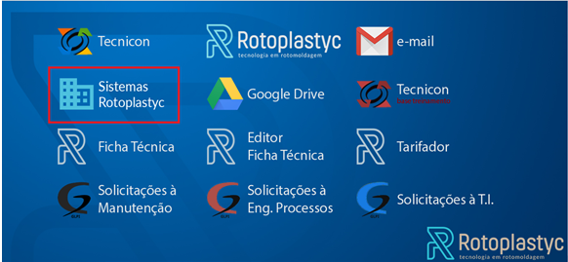
Acesso Sistemas Rotoplastyc

Preencher o Login e a Senha, em caso de novo usuário, solicitar via GLPI ao setor de TI.

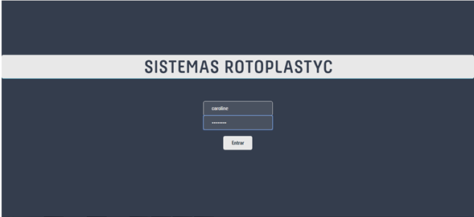
Login Sistemas Rotoplastyc

Clicar em Solicitação de Cadastros.

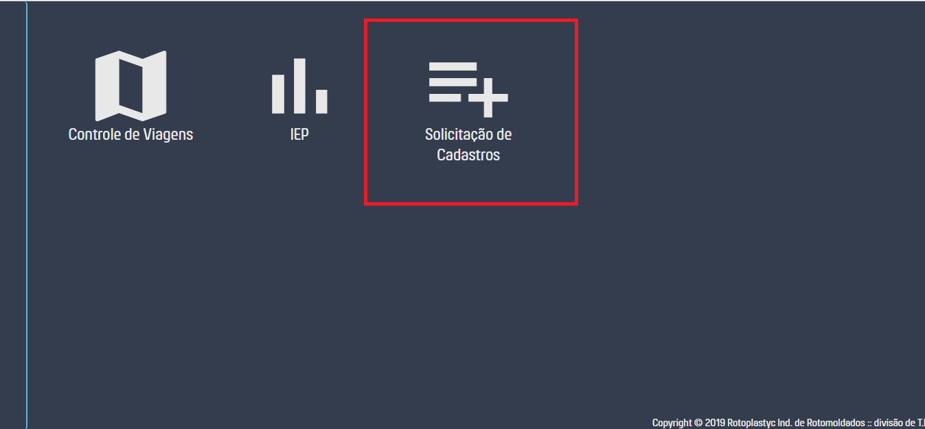
Acesso ao Sistema de Cadastro

As Solicitações de Cadastros estarão listadas como “Pendências” na tela de Gestão do usuário, que pode ser acessada no canto esquerdo da tela do sistema, conforme imagem abaixo.
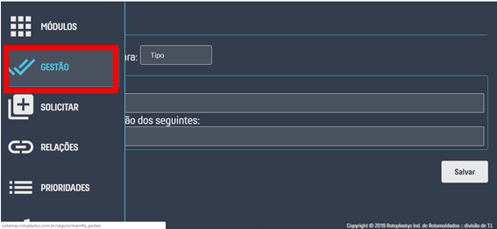
Tela de Acesso à Gestão de Cadastros

Na tela de pendências estarão disponíveis todas as solicitações, onde é possível selecionar e analisar cada uma, conforme imagens abaixo.
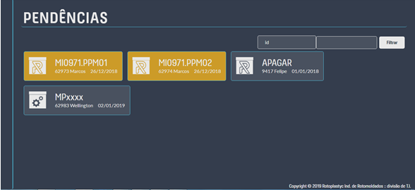
Tela de Acesso às Solicitações

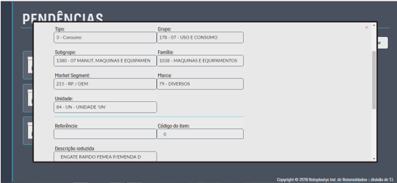
Tela de Acesso às Solicitações

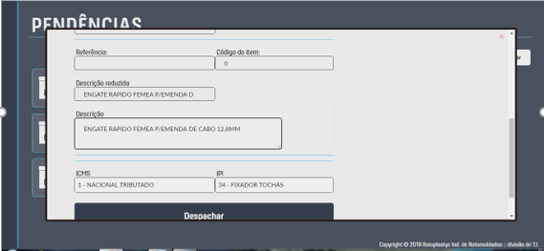
Análise dos Dados da Solicitação

A Pendência de cadastro pode ser gerada pelas demandas de Novo Cadastro e Alterações de Cadastro, clicando na pendência o usuário que efetuará o cadastro poderá verificar do que a mesma se trata.

4.1.1 Novo Cadastro

Ao verificar que a solicitação se refere a um novo cadastro, deve-se observar se os parâmetros definidos para o produto solicitado, estão de acordo com a DS08 – Definição de Cadastro de Produtos. Se todos os dados estiverem conforme, deve-se proceder de acordo com o item 4.1.2 Cadastro no Tecnicon. Em caso de divergência, deve-se retroceder ao solicitante, seguindo o item 4.1.3 Solicitação Incorreta.

4.1.2 Cadastro no Tecnicon

Antes de realizar o cadastro no sistema Tecnicon, é necessário verificar se o item solicitado já possui cadastro, evitando duplicidade. Caso já possua, deve-se retroceder a solicitação informando a referência já existente, para que o solicitante faça a exclusão da solicitação. O cadastro no sistema Tecnicon deve ser realizado através de acesso em Sistema ERP => Materiais => Produtos => Produtos.
Os campos do Tecnicon devem ser preenchidos com as informações recebidas na solicitação de cadastro.

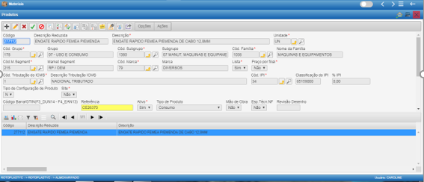
Tela de Cadastro de Produtos no Tecnicon

Depois de cadastrado no Tecnicon, o setor de cadastro deverá informar ao solicitante, no módulo de sistema de cadastro, a REFERÊNCIA gerada pelo sistema Tecnicon, quando esta não for sugerida anteriormente na solicitação, e o CÓDIGO gerado pelo sistema Tecnicon para o item, conforme imagem abaixo:

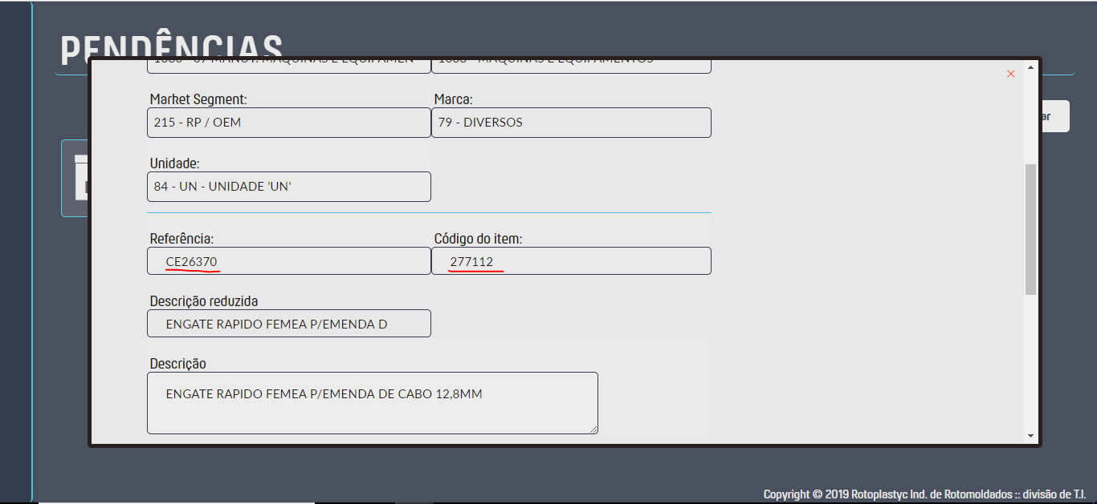

Preenchimento de Campos “Referência” e “Código do Item” no Sistema de Cadastro

Ao realizar o cadastro de amostras, a referência não deve ser a gerada automaticamente pelo TECNICON. Neste caso deve ser consultada qual a última referência AM cadastrada para dar seguimento na sequência numérica.

A necessidade de duplicação de roteiro no cadastro de um novo item, será informada na parte superior da solicitação de cadastro, conforme imagem abaixo.

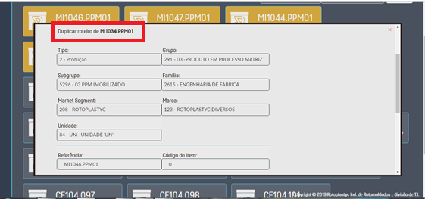
Solicitação de Cadastro com Duplicação de Roteiro

Para proceder com a duplicação de roteiro no sistema Tecnicon, deve-se acessar Sistema ERP => Materiais => Produtos=> Duplicar Produto => selecionar “Duplicar Produto X Revisão”, conforme imagens abaixo.

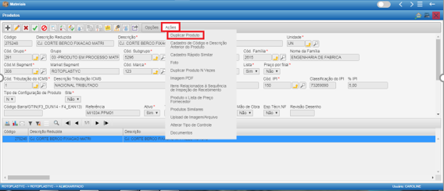
Acesso a Tela de Duplicação de Roteiro

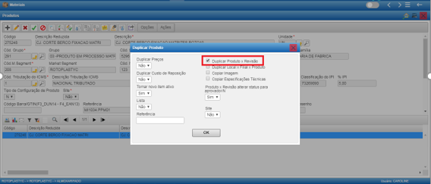
Tela de Duplicação de Roteiro

Após a duplicação é necessário substituir as informações dos campos pelas informações da solicitação de cadastro e finalizar informando o código gerado no sistema de solicitação de cadastro.

4.1.3 Solicitação de Cadastro Incorreta ou Indevida

4.1.3.1 Solicitação Incorreta de Cadastro

Ao identificar irregularidades na solicitação, o setor de cadastro deverá retroceder a solicitação informando nas observações as informações que devem ser corrigidas. Para retroceder é necessário clicar com botão direito do mouse sobre a solicitação na tela de pendência e selecionar a opção retroceder, conforme imagens abaixo.
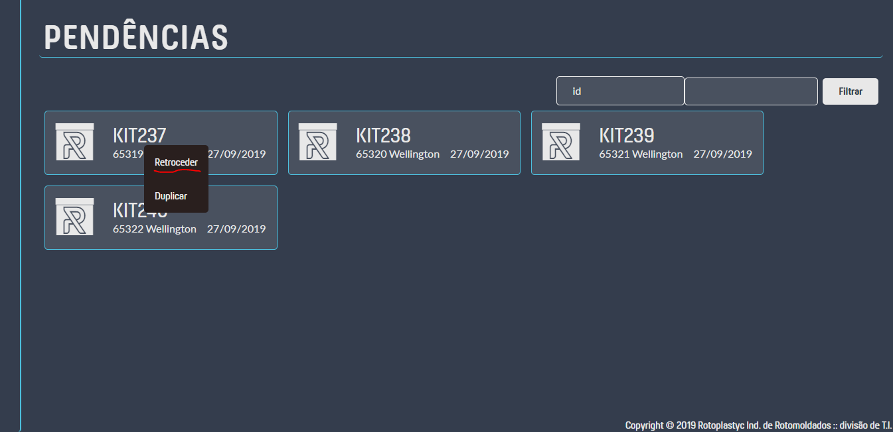
Acesso a tela Retroceder Solicitação de Cadastro

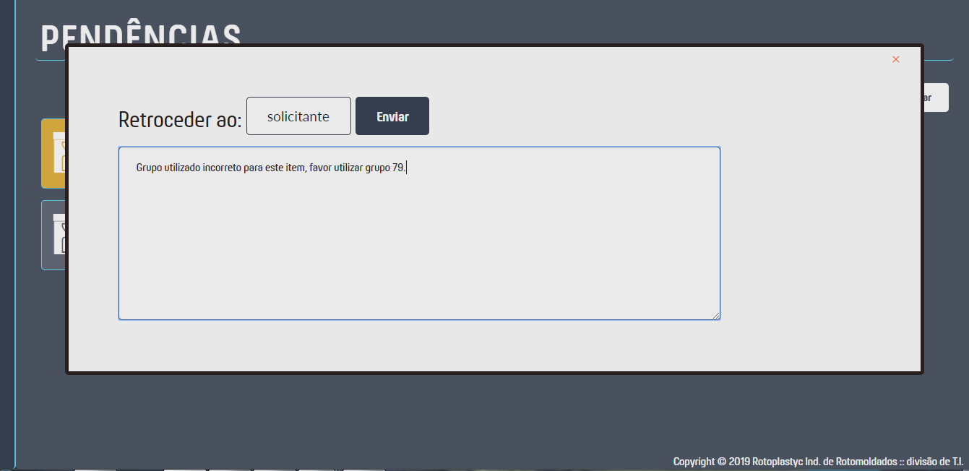
Tela Retroceder Solicitação de Cadastro

4.1.3.2 Solicitação Indevida de Novo Cadastro

A solicitação considerada indevida ocorre quando o solicitante inclui no sistema de cadastro uma solicitação e depois entra em contato informando que a mesma não será necessária, neste caso, deve-se retroceder a solicitação para o solicitante, para que o mesmo realize a exclusão.

4.2 Alterações de Cadastro

São solicitações realizadas para cadastros já existentes, que podem ocorrer em virtude de alteração na sequência de fluxo devido a um novo cadastro, em virtude da troca de referências e grupos de um produto Amostra ou Protótipo, ou em virtude de solicitação de alterações realizada diretamente pelo Usuário.

4.2.1 Solicitação de Alteração

Nas solicitações de alteração, o campo a ser alterado estará destacado em vermelho, desta forma, se a alteração solicitada estiver de acordo com os parâmetros definidos na DS08 – Definição de Cadastro de Produtos, deve-se proceder a alteração no sistema Tecnicon conforme imagens abaixo, caso a solicitação de alteração esteja incorreta deve-se fechá-la e seguir o item 4.1.3 Solicitação incorreta.

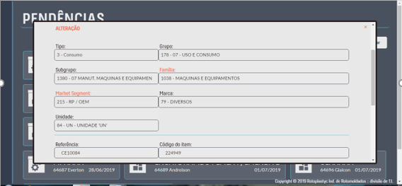
Solicitação de Alteração de Cadastro
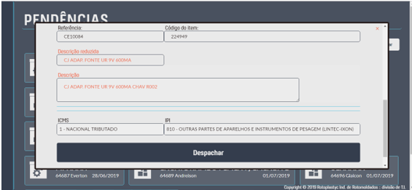
Solicitação de Alteração de Cadastro

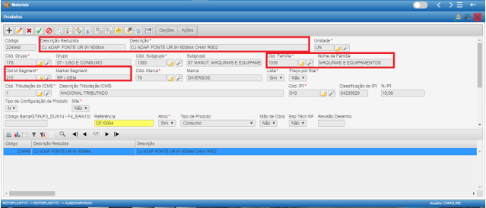
Campos Alterados no Sistema Tecnicon

4.2.2 Solicitação de Ativação e Inativação

4.2.2.1 Ativação

Ao receber uma solicitação de ativação de cadastro, é necessário revisar todos os campos, de acordo com a DS08 – Definição de Cadastro de Produtos. Após verificação dos dados, proceder com a ativação no sistema Tecnicon alterando o campo ATIVO para “SIM”, conforme imagem abaixo.

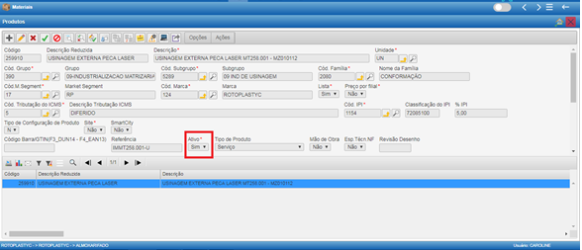
Ativação de Produto no Tecnicon

4.2.2.2 Inativação

Todas as solicitações de inativação devem ser feitas pelo sistema de cadastro a qual deve conter o motivo pelo qual o produto está sendo inativado, este motivo deve ser informado na tela “Motivo da Alteração”, no sistema Tecnicon.

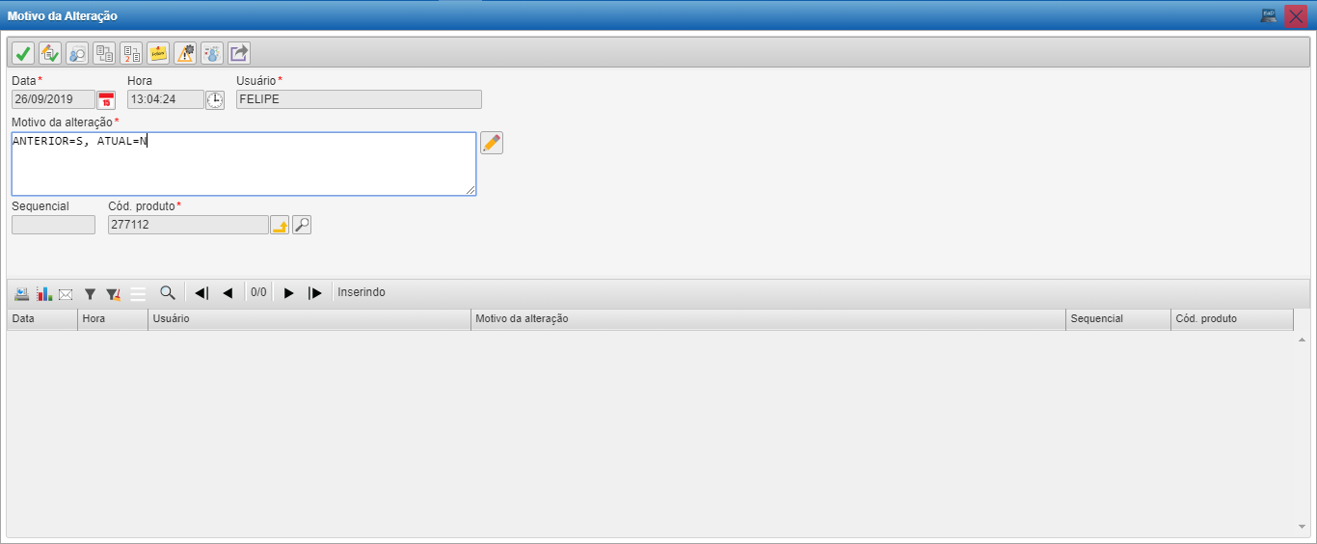

Tela de inativação de Produtos Tecnicon

Quando for inativação de produtos que são classificados nos grupos 62, 79, 161, 192, 321, 352, 383, 338 e 437, deve ser feito alteração de Market segment para item obsoleto (RP/OEM) tanto no sistema de cadastro quanto no Tecnicon, além disso, deve ser alterado o campo de “ativo” no Tecnicon, selecionando a opção “não”, e, por fim, despachar no sistema de cadastro.
Para os produtos que são classificados nos demais tipos e grupos que não sejam de matéria prima, não há necessidade de alteração do campo Market Segment.

5 NOVOS CADASTROS DE TIPO, GRUPO, SUBGRUPO, FAMÍLIA, MARKET SEGMENT

Havendo a necessidade de cadastro de novos campos de Tipo, Grupo, Subgrupo, Família, Market Segment, os mesmos devem ser efetuados, no sistema Tecnicon e Módulo de Solicitação de Cadastro, conforme orientações abaixo.

5.1 No Sistema Tecnicon

5.1.1 Tipo de Produto

No sistema Tecnicon, um produto é separado e identificado através de seu tipo: Mercadoria Revenda/Matéria Prima, Produção, Produção Fantasma, Consumo e Serviço.
Mercadoria Revenda/ Matéria-prima: Esta opção é utilizada tanto para produtos do ramo da indústria, quanto comércio. Para indústria, o item é classificado como uma matéria-prima, onde um produto será produzido a partir de seu consumo. Quando em comércio, destina-se para produtos de revenda.
Produção: Quando o produto é classificado como um item fabricado pela própria empresa, no qual possui registros em Produto x Revisão, deverá ser parametrizado com esta opção.
Produção Fantasma: Este tipo de produto corresponde ao processo onde um item é produzido com sobras de materiais (retalhos de matéria-prima). Na engenharia do produto, tem caráter informativo apenas, não havendo consumo de MP, pois ela foi consumida no produto que gerou o resíduo / sobra.
Consumo: Quando o item será utilizado para uso e consumo nas dependências da empresa, deverá ser selecionada esta opção.
Serviço: Quando o mesmo for um serviço, deve-se indicar o produto como Mão de Obra também. Ou seja, o campo Mão de Obra deve estar definido com Sim.

5.1.2 Grupo

O grupo de produto é definido pela forma de segregação dos itens que a empresa deseja separar seus estoques, podendo indicar o segmento do produto ou a linha de atuação da empresa. Estes serão vinculados no cadastro do Produto e estão diretamente ligados a Contabilidade, pois o grupo é o que definirá a conta de estoque em que o mesmo irá ser contabilizado.
Sempre que cadastrado um novo Grupo, deve-se verificar qual o tipo de fluxo do item 5 da IT60 – Solicitação de Cadastro de Produtos, e solicitar ao TI por meio de GLPI, para parametrizar a programação do grupo no módulo de sistema de cadastro.
Exemplos de Grupos, podem ser verificados na DS08 – Definição de Cadastro de Produtos.

5.1.3 Subgrupo

Subgrupo de produto é utilizado para melhor organização da empresa. Ao cadastrá-lo deve-se observar o Grupo que o mesmo irá ser referenciado e a que tipo de ITEM EFD que o Subgrupo pertencerá, bem como os parâmetros definidos para cada tipo que consta abaixo:
Tipo do item para EFD:
00 - Mercadoria para revenda: Produto adquirido para comercialização, sem uma passagem pelo processo produtivo da empresa.
01 - Matéria-prima: Insumo que componha um produto em processo ou produto acabado e que não seja originado através do processo produtivo da empresa.
02 - Embalagem: Insumo utilizado na produção para compor o produto final quanto a sua apresentação.
03 - Produto em processo: Originado do processo produtivo da empresa e utilizado na elaboração de outros produtos na cadeia produtiva da empresa.
04 - Produto acabado: Originado do processo produtivo da empresa e disponibilizado para comercialização.
05 - Subproduto: Originado do processo produtivo, porém não faz parte do produto principal que está sendo industrializado, terá aproveitamento econômico e não se enquadra como resíduo ou sucata. Ex.: chapa de aço de 1 m², que sofrerá um corte no formato de circunferência, onde a empresa aproveitará os 4 cantos para compor outro produto.
06 - Produto intermediário: Insumo que não compõe o produto final, mas é usado no processo produtivo. Ex.: Ferramental que sofre desgaste durante o processo.
07 - Material de uso e consumo: Material que não faz parte do processo produtivo, mas é de uso da empresa. Ex.: material de escritório ou material de limpeza.
08 - Ativo imobilizado: Bens que são adquiridos para fazerem parte do patrimônio da empresa.
09 - Serviços: Itens de prestação de serviço. Ex.: Instalação ou eletricista.
10 - Outros insumos: Insumos que fazem parte do processo produtivo, mas não compõe o produto final e não se enquadram nos itens anteriores. Ex.: Fluído para limpeza de uma peça produzida.
99 - Outras: Itens diversos que estejam cadastrados como material, porém não utilizados no processo produtivo. Ex.: Frete.
Mercadoria Revenda/ Matéria-prima: O Subgrupo deverá caracterizar o que os produtos realmente são.
Produção: Devem ser classificados com o produto do cliente, no qual será aplicado o produto fabricado. Ex.: Pulverizadores, tratores, plantadeiras, Carreta Graneleira, etc.
Consumo: Deve ser observado qual a contabilização que será realizada para o bem que está sendo cadastrado, se o mesmo será um item para Uso e Consumo de EPI, Manutenção, Imobilizado, no subgrupo deve ser parametrizado o CIOF de Entrada principal a ser utilizado para o referido subgrupo.
Serviço: Deve ser observado qual a contabilização que será realizada para o bem que está sendo cadastrado, se o mesmo será um item de Serviço para Gestão, Manutenção, Imobilizado. No subgrupo deve ser parametrizado o CIOF de entrada principal a ser utilizado para o referido subgrupo.
Exemplos de Subgrupos e suas vinculações, podem ser verificados na DS08 – Definição de Cadastro de Produtos.

5.1.4 Família

A família será definida de acordo com cada grupo, como por exemplo, pode ser utilizada para gestão de despesas em uso e consumo e serviços, como também para gestão de tipos de produtos comprados e seus materiais para compra de matérias primas. Em caso de necessidade de cadastro de uma nova família, deve ser observado o que foi definido para cada grupo na DS08 – Definição de Cadastro de Produtos, analisando com os seguintes parâmetros:
Mercadoria Revenda/ Matéria-prima: a família será o Material que o produto é composto.
Produção: a família será o que é produto. Ex. Tanque de Combustível, deposito de semente, duto de descarga, etc.
Consumo: a família de consumo será especificamente o tipo de gasto a que o produto será utilizado na estrutura da empresa, seja para despesa ou investimentos. Ex.: Despesa: Gastos com Rotomoldadora, Gastos Prédios e Instalações, Gastos com Rede de Ar, Gastos com Veículos. Investimentos: Máquinas e Equipamentos, Ferramentas, Móveis e Utensílios, Veículos.
Serviço: a família de Serviço será o tipo de gasto em que o produto será utilizado na estrutura da empresa, seja para despesa ou investimentos. Ex.: Despesa: Gastos com Rotomoldadora, Gastos Prédios e Instalações, Gastos com Rede de Ar, Gastos com Veículos.
Investimentos: Máquinas e Equipamentos, Ferramentas, Móveis e Utensílios, Veículos.
Exemplos de Famílias e suas vinculações, podem ser verificados na DS08 – Definição de Cadastro de Produtos.

5.1.5 Market Segment

É o segmento de mercado que o produto irá ser tratado na estrutura da empresa, podendo ser especifico a um Segmento, como por exemplo, os segmentos Cód. 17 - RP ou Cód. 192 - OEM, ou ser de classificação geral da empresa Cód. 208 - Rotoplastyc.
Exemplo:
Cód. 17 - RP, produto fabricado, comprado ou vendido com o objetivo de obtenção de receitas neste segmento, exemplo, produto 124. 522.CJ PLATAFORMA SPEED MIX 3.0 - 3".
Cód. 192 - OEM, produto fabricado, comprado ou vendido com o objetivo de obtenção de receitas neste segmento, exemplo, produto 180.050.49 CJ COMPLETO TANQUE 360 ACW0387520.
Cód. 208 - ROTOPLASTYC, produto ou serviço adquirido ou fabricado com o objetivo de manter a atividade operacional da empresa, CE0676 GAS GLP INDUSTRIAL, gás utilizado para o processamento do material, independente do segmento de mercado.

5.1.6 Marca

Nome do cliente para produtos fabricados e referência de nome de fornecedor para produtos adquiridos.

5.2 No Sistema de Cadastros

Para realizar o cadastro de novos campos no sistema de cadastro, inicialmente é necessário incluir os mesmos no sistema Tecnicon, conforme item 5.1 e com base nas definições da DS08 – Definição de Cadastro de Produtos, em seguida proceder com a inclusão do novo campo no sistema de cadastros, utilizando os mesmos dados gerados no Tecnicon (Código e Descrição), através de acesso na aba “Cadastrar” e seleção do campo a ser cadastrado, conforme imagem abaixo.

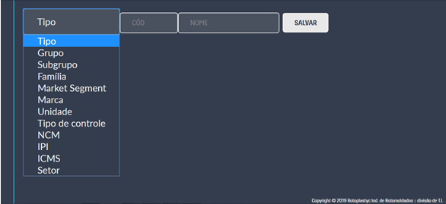
Tela de Cadastro de Novos Campos Módulo de Cadastro

6 REVISÕES EFETUADAS

Revisão | Data | Alteração
00 | 22/11/2019 | Emissão
01 | 28/11/2024 | Incluso no item 4.1.2 Cadastro no Tecnicon a orientação quanto a cadastros das amostras.

7 APROVAÇÃO DO DOCUMENTO

PROCESSO | RESPONSÁVEL
Elaboração | Felipe Elias Borges, Elisandro Fruett.
Gestor Responsável | Felipe E. Borges.
Aprovação | Amanda Prado.

